Тетеринский сельский исполнительный комитет

Гуманитарный проект
«Строительство детской игровой площадки «Территория детства»
в аг. Тетерино Круглянского района»

Руководители и авторы проекта:
Ерёмина Н.И. – председатель Тетеринского
сельского исполнительного комитета
Иванькова Т.И. – управляющий делами
Тетеринского сельского исполнительного комитета

Срок реализации проекта – 2 года

аг.Тетерино

ВВЕДЕНИЕ

Преобразования в социально-экономической жизни, научно-технической сфере в нашей стране поставили ряд проблем, нуждающихся во внимании со стороны общественности и специалистов. Среди них наиболее важная - укрепление и сохранение здоровья детей.
Дошкольный и младший школьный вoзpacт – пepиoд нaибoлee интeнcивнoгo ocвoeния coциaльнoй cpeды. У детей этoгo вoзpacтa зaклaдывaeтcя фyндaмeнт здopовья, нpaвcтвeннoгo пoвeдeния, нaчинaeт фopмиpoвaтьcя oбщecтвeннaя нaпpaвлeннocть личнocти. Недостаточная двигательная активность в детском саду, школе, на улице, избыток различного рода информации, yxyдшeниe экoлoгичecкoгo cocтoяния, пcиxoэмoциoнaльныe cтpeccы – вce это пpивoдит к нapyшeнию пoлнoцeннoгo paзвития peбeнкa.
Пpoгyлки и aктивный oтдыx нa cвeжeм вoздyxe -это нeoбxoдимый кoмпoнeнт здopoвoгo oбpaзa жизни.
На территории Тетеринского сельсовета, где проживает не малое количество молодых семей с маленькими детьми, нет специальной оборудованной детской площадки. Дети нашего агрогородка и близлежащих деревень не имеют возможности проводить свободное время в специально оборудованных местах, развиваться физически и духовно.
В крупных городах области активно реализуются программы строительства детских игровых площадок, но, к сожалению, о сельских детях никто не вспомнил, поэтому стоит вопрос создать детскую игровую площадку на свежем воздухе, куда может прийти каждый ребенок, проживающий на территории Тетеринского сельсовета и провести своё свободное время.
Детские уличные площадки – это самое лучшее средство направить неуемную детскую энергию в правильное русло и обеспечить оптимальное сочетание «приятного» и «полезного», что всегда достигается с большим трудом. Игра на детской площадке пополняет силу, здоровье, ловкость. И, в конце концов, это оживленная деятельность, которая так нужна ребенку.
Эта площадка будет работать круглогодично. Лето - это игровая площадка с песочницей, качелями, горкой, каруселью, беседкой, снарядами для развития общей моторики детей, а зимой - ледяная горка и снежные фигуры.
Необходимо создать такое место, где бы родители могли общаться с детьми и между собой, на свежем воздухе, а дети при этом играть на детской площадке со своими сверстниками, а не сидеть перед телевизором или в гаджетах.
Целями проекта являются:
- создание условий для укрепления физического развития и улучшения условий травмобезопасности детей, организации активного отдыха;
- создание условий для проявления индивидуальности в ролевых играх детей дошкольного возраста, личного роста младшего школьного возраста, формирование активной жизненной позиции.
Задачами проекта являются:
- установка детской игровой площадки с бесшовным резиновым покрытием;
- пропаганда здорового образа жизни и семейных ценностей;
- обеспечение условий для отдыха, физического развития и травмобезопасности детей;
- формирование социально-коммуникативных, творческих и организаторских навыков детей.
Детская игровая площадка будет расположена в центре агрогородка Тетерино на открытой местности.
Площадка также позволит занять детей и оградить от опасных необдуманных поступков и ситуаций, угрожающих их здоровью, направленных на создание благоприятной среды, ориентированной на сбережение здоровья и обеспечивающей здоровый образ жизни дошкольников и младших школьников.

2. ОСНОВНАЯ ЧАСТЬ
2.1. Основные этапы, мероприятия и сроки реализации проекта
Оперативный контроль над реализацией проекта, который включает отчетность о реализации программных мероприятий, рациональном использовании исполнителями выделяемых им на строительство площадки финансовых средств, качестве реализуемых программных мероприятий, сроках выполнения договоров, осуществляется Тетеринским сельисполкомом.
Проект будет осуществляться в пять этапов.
На первом этапе строительства детской игровой площадки пройдет заседание председателя Тетеринского сельисполкома с активом. На заседании будут определены конкретное место расположения площадки, сроки и исполнители.
Второй этап будет содержать в себе уборку мусора с территории, завоз земли, выравнивание площадки, укладка резинового покрытия специалистами.
На третьем этапе – установка беседки, домика, качелей, карусели, горки, песочницы, спортивного комплекса с турником.
Четвертый этап – установка скамеек и урн для мусора на детской площадке.
Пятый этап – открытие детской игровой площадки.

2.2. Ресурсное обеспечение проекта
Общая сумма планируемых затрат на реализацию проекта составляет 15000 рублей (пятнадцать тысяч белорусских рублей).
Из них: детские уличные качели «Пионер» – 1200 бел.руб.;
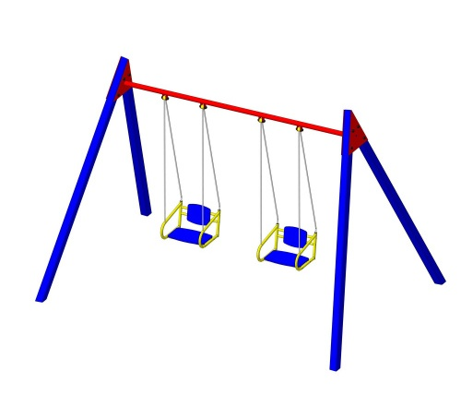

Игровой комплекс «Горка и качели» – 800 бел.руб.;
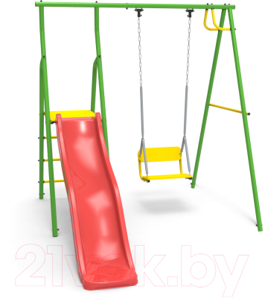

Песочница – 300 бел.руб.;
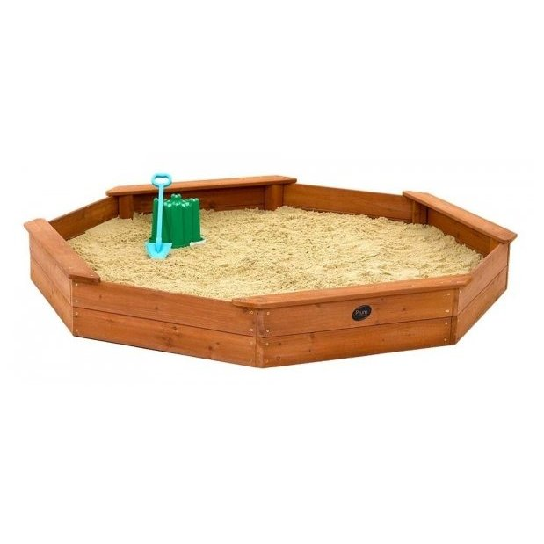
Беседка – 3500 бел.руб.;
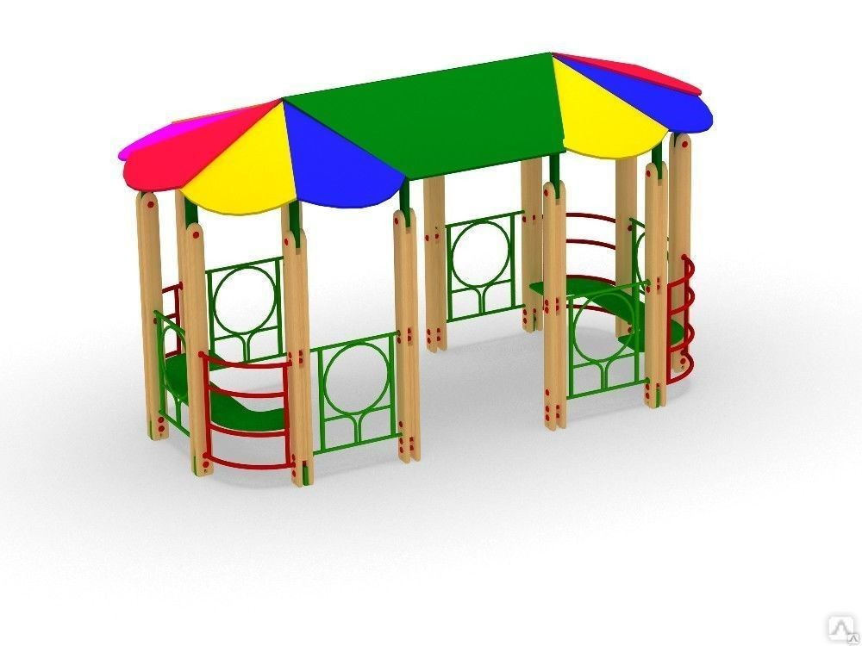

Детский игровой домик – 400 бел.руб.;

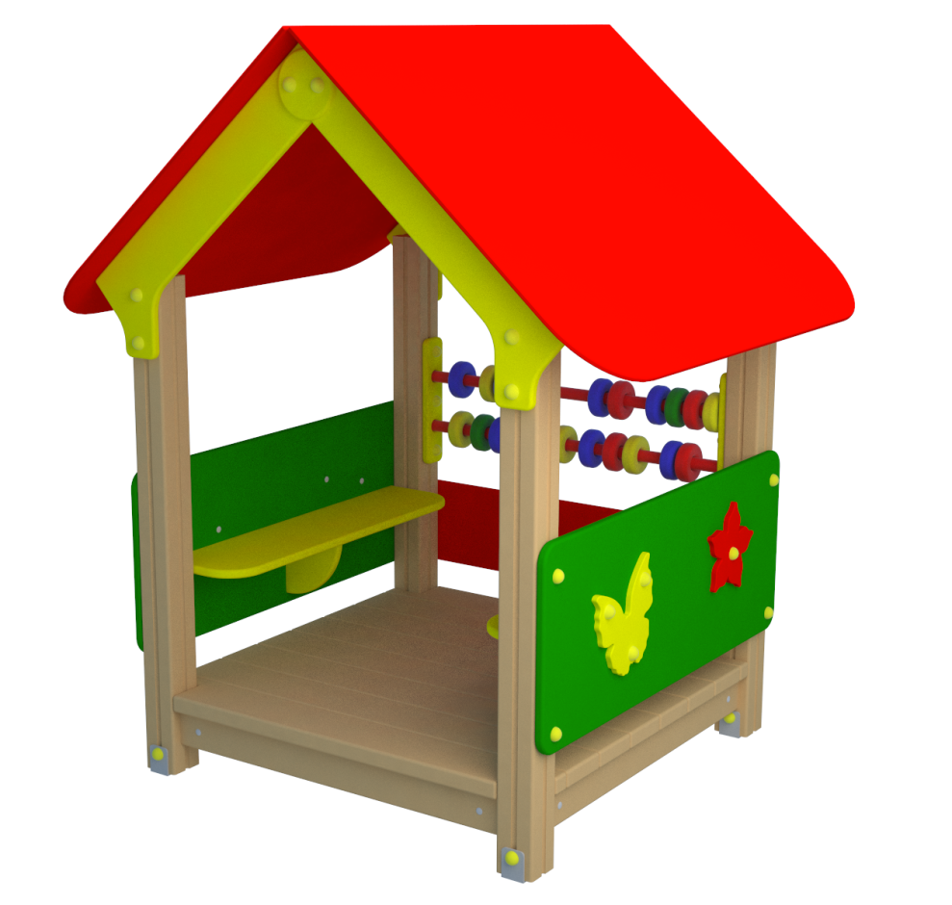

Скамейки (2 штуки) – 800 бел.руб.;
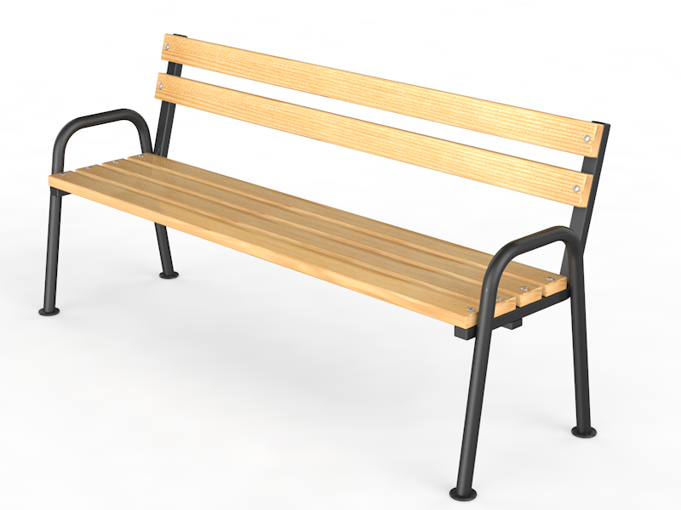

Урны для мусора (2 штуки) – 100 бел.руб.

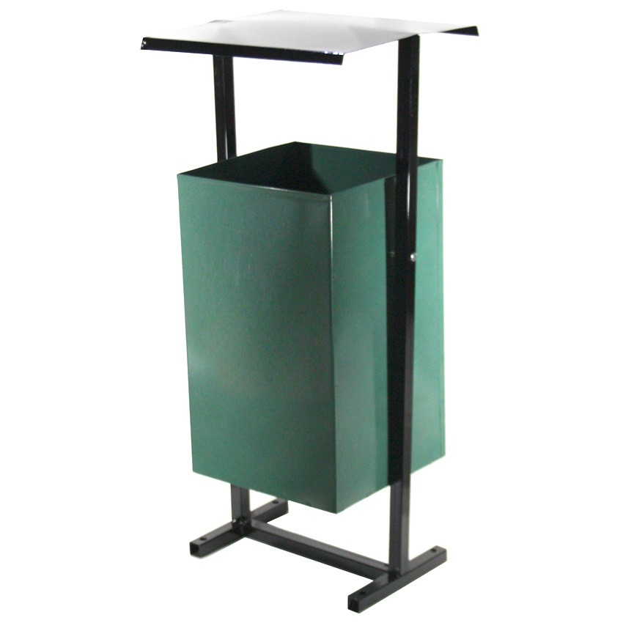

Детский уличный спортивный комплекс с турником – 700 бел.руб.
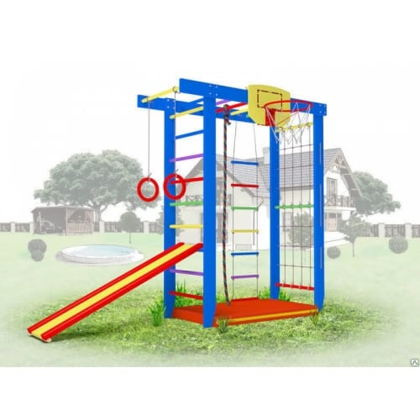
Бесшовное разноцветное покрытие из резиновой крошки для детских площадок – 55 бел.руб./кв.м (3000 - резиновое покрытие + 1000 –укладка покрытия специалистами)

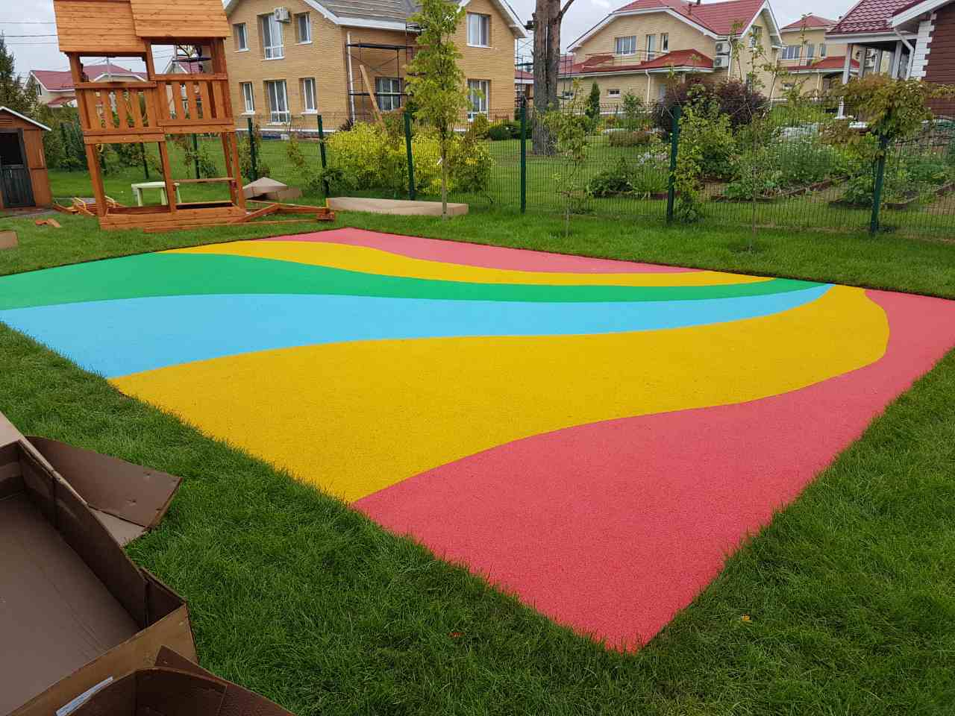

Карусель с рулём – 1900 бел.руб.
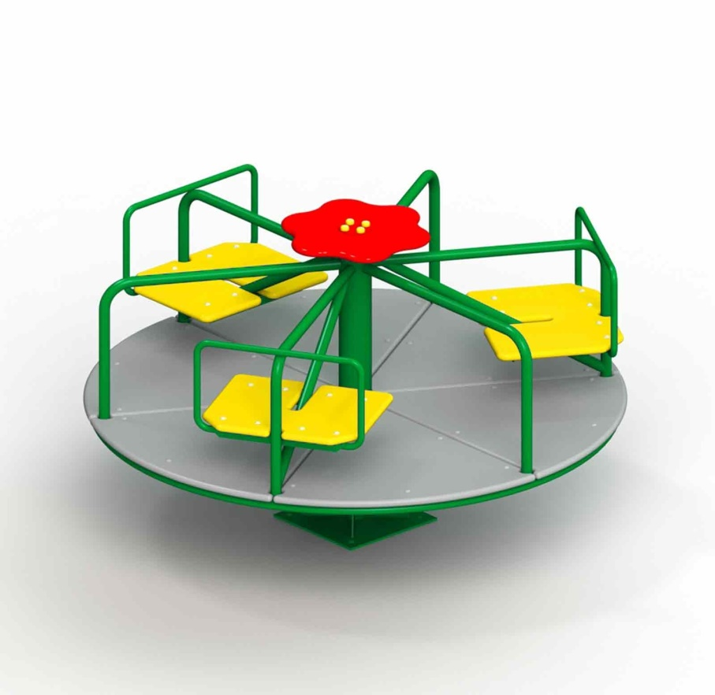

Доставка, сборка, установка оборудования для площадки, а также другие необходимые нужды – 1300 бел.руб.

ЗАКЛЮЧЕНИЕ

Социально-экономический эффект проекта «Строительство детской игровой площадки «Территория детства» будет способствовать улучшению условий развития детей и их укреплению здоровья, повышению уровня благоустроенности территории агрогородка Тетерино.
Реализация данного проекта позволит также снизить уровень детского травматизма.
Эффективность проекта несомненна:
- Каждый ребёнок получит возможность заниматься, играть и развиваться;
- организация досуга детей;
- привлечение детей из неблагополучных семей;
- привитие и формирование навыков здорового образа жизни детей;
- совместная деятельность детей и их родителей поможет наладить контакт и привести к эмоциональному равновесию;
- создание условий для проявления индивидуальности в ролевых играх детей дошкольного и младшего школьного возраста.
Сохранность и работу объекта обеспечит инициативная группа Тетеринского сельисполкома. Планируется проведение детских конкурсов и праздников с привлечением наибольшего количества детей агрогородка и близлежащих деревень. А в зимний период будет организовано совместное мероприятие детей и взрослых по строительству снежного городка вокруг новогодней елки и участие в ежегодном конкурсе «Лучшая снежная фигура». Все это способствует круглогодичному использованию этой детской игровой площадки.
Таким образом, мы считаем, что сегодня детские площадки должны стать не только элементом воспитания здорового общества, но и прекрасным дополнением атмосферы любого агрогородка. Разноцветные детские площадки и веселый беззаботный, задорный детский смех – достойная альтернатива мрачным, серым будням.
Сегодняшнее подрастающее поколение – это будущая основа нашего государства и общества. Во многом от того, какое детство будет у детей, зависит будущее страны в целом. Обеспечив детям, счастливое детство сегодня, мы взрослые обеспечиваем нам достойную жизнь завтра.

